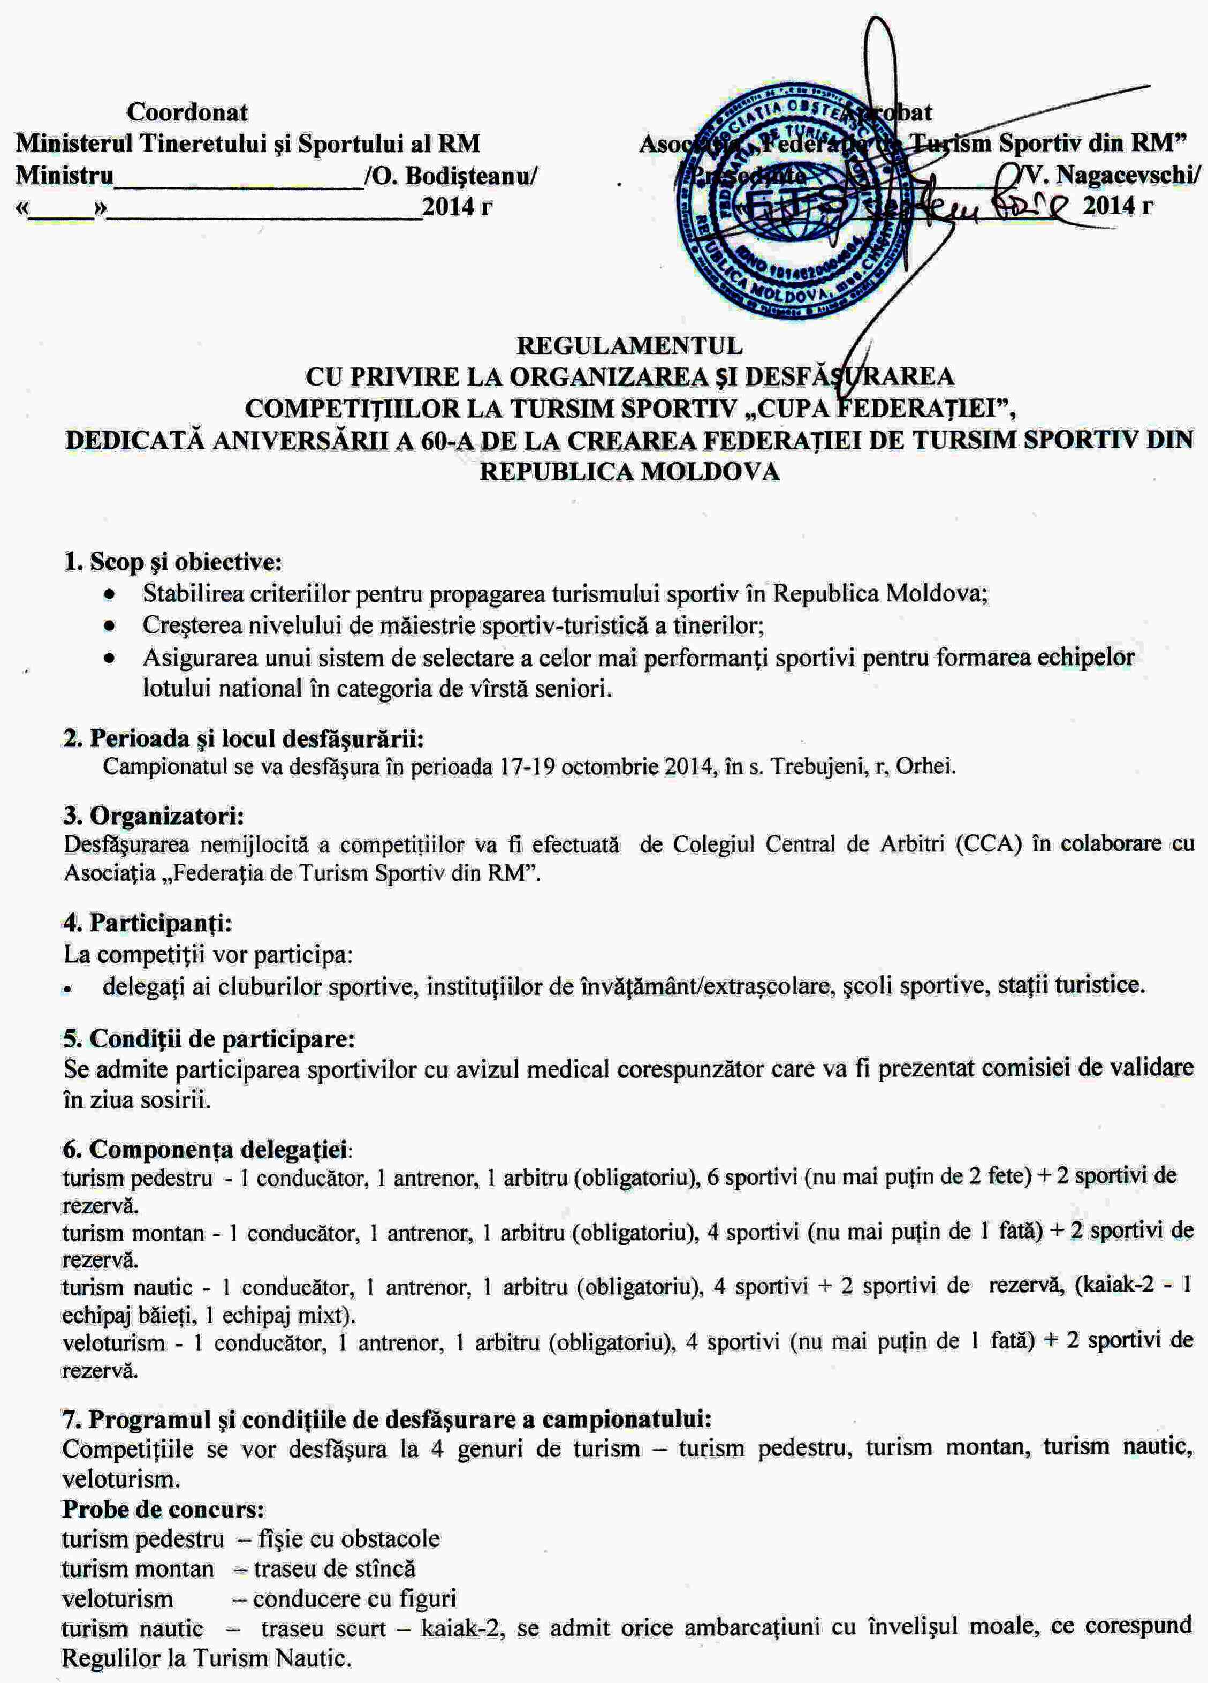
17.10.2014 | 14:00 – 18:00 | Sosirea echipelor
17.10.2014 | 18:00 – 19:00 | Validarea, tragerea la sorți
 | 20:00 – 23:00 | Rugul Prieteniei
18.10.2014  19.10.2014 | 9:00 – 9:30 | Inaugurarea competițiilor
18.10.2014  19.10.2014 | 9:45 – 10:00 | Demonstrarea traseului pentru tehnica turismului pedestru
18.10.2014  19.10.2014 | 10:00 – 17:00 | Desfășurarea competițiilor la tehnica turismului pedestru
18.10.2014  19.10.2014 | 14:00 – 14:30 | Pauza de prînz
18.10.2014  19.10.2014 | 14:30 – 15:00 | Demonstrarea traseului pentru turismul nautic
18.10.2014  19.10.2014 | 15:00 - 19:00 | Desfășurarea competițiilor la turism nautic
18.10.2014  19.10.2014 | 19:00 – 23:00 | Rugul prieteniei
18.10.2014  19.10.2014 | 9:00 – 9:30 | Demonstrarea traseului pentru tehnica turismului montan
18.10.2014  19.10.2014 | 9:30-10:00 | Demonstrarea traseului pentru veloturism
18.10.2014  19.10.2014 | 9:30 – 14:00 | Desfășurarea competițiilor la tehnica turismului montan
18.10.2014  19.10.2014 | 10:00-14:00 | Desfășurarea competițiilor la veloturism
18.10.2014  19.10.2014 | 14:00 – 14:30 | Pauza de prînz
18.10.2014  19.10.2014 | 15:00 – 17:00 | Închidrea oficială a competiţiilor, premierea învingătorilor, program cultural-artistic

- Fiecare organizaţie poate reprezenta la probele de concurs una sau mai multe echipe.
- Participanţii trebuie să aibă capul, coatele și genunchii acoperiți (casca este obligatorie la toate probele de turism).
- Se interzice utilizarea mănuşilor cu degetele descoperite la asigurare şi coborîre cu/pe coardă (la probele turism pedestru şi turism montan).
- Participanţii trebuie să aibă cască şi vestă de salvare (turism nautic).
- Responsabilitatea de viaţa şi securitatea participanţilor în timpul competiţiilor va fi asumată de către conducătorii/antrenorii delegaţiilor/echipelor și Asociația „Federatia de Turism Sportiv din RM”.
- Responsabilitatea de viaţa şi securitatea conducătorilor (antrenorilor, reprezentanţilor) delegațiilor o poartă însăşi conducătorii.
- Fiecare echipă va avea obligatoriu un aparat de fotografiat.

8. Aprecierea rezultatelor:
Rezultatele se vor aprecia aparte, la fiecare probă, în conformitate cu Regulile şi Condiţiile de desfăşurare a Campionatului RM la turism sportiv /juniori/ (Anexele 2, 3, 4,5).
În clasamentul general vor fi incluse toate probele Campionatului.
Dacă acelaşi rezultat îl vor obţine cîteva delegaţii, prioritate va avea delegaţia, care va avea un rezultat mai bun la tehnica turismului pedestru.

9. Premierea:
Echipele, clasate pe locul 1-3, vor fi menţionate cu Diplome şi medalii de gradul respectiv la fiecare probă de concurs în parte.
Echipa, clasată pe locul 1, în clasamentul general va fi menţionată cu Cupă şi Diplome de gradul respectiv.
Echipele, clasate pe locul 2-3, în clasamentul general, vor fi menţionate cu Diplome de gradul respectiv.

10. Cheltuieli:
Cheltuielile, ce ţin de organizarea şi desfăşurarea Campionatului, se realizează în comun cu Ministerul Tinereţii şi Sportului, Federaţia de Turism Sportiv și a taxei de participare:
- 300 lei pentru fiecare echipă (pentru membrii FTS);
- 500 lei pentru fiecare echipă (pentru celelalte delegaţii).
PS Dacă echipa participă doar la o probă taxa de participare va constitui:
- Tehnica turismului pedestru:
- 180 lei pentru fiecare echipă (pentru membrii FTS);
- 300 lei pentru fiecare echipă (pentru celelalte delegaţii).
- Tehnica turismului montan, turism nautic, veloturism:
- 120 lei pentru fiecare echipă (pentru membrii FTS);
- 200 lei pentru fiecare echipă (pentru celelalte delegaţii).

Cheltuielile de participare la competiţii se vor realiza din contul Direcţiilor Învăţămînt, Tineret şi Sport, a organizaţiilor participante, sponsorilor etc.

11. Condiţii de admitere:
Participanții vor dispune de echipament individual, necesar pentru participare la competiții. Lungimea etapelor pînă la 35 m.

12. Documente:
- Preavizul de participare va fi expediat pîna la 15 octombrie 2014 pe adresa e-mail: goloveil@mail.ru (tel.: 079136542).
- Cererea nominală (aparte pentru fiecare categorie de vîrstă) va fi autentificată de instituţia medicală şi organizaţia, ce deleghează participanții la campionat, după ce urmează a fi remisă CCA la locul desfăşurării competiţiilor.

Prezentul regulament este concomitent şi invitaţie de participare la competiţii.

Telefoane de contact: Goian Vasile - arbitru principal, 069282534
Golovei Lilia - secretar principal, 079136542, 060184746
Berlinschi Iurie - turism pedestru, 068327424
Godovaniuc Viorel - turism montan, 068510355
Mogîldea Vladimir – turism nautic, 079756981
Popovici Tudor – veloturism, 060298971

